### Библиотека как гигантский парк

**[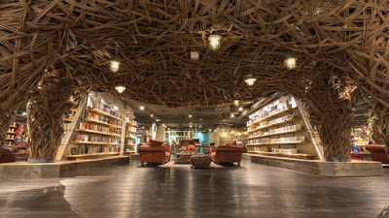](https://1.bp.blogspot.com/-829hRaIn68Q/XTwtGpOvb-I/AAAAAAABbFU/x4CXMD2RosghJndD8KVd5CET0LUHKVOAwCLcBGAs/s1600/64671324_2384881598224111_3740551335221657600_n.jpg)**

**Несмотря на технологический и информационный прогрессы, к счастью, новые библиотеки продолжают появляться. Правда, выглядят они уже совсем по-иному. Пожалуй,  одна из самых необычных библиотек в мире –  библиотека Deichman Stovner в Осло (Норвегия). Оформленная лианами и деревьями, она напоминает гигантский парк.**

**[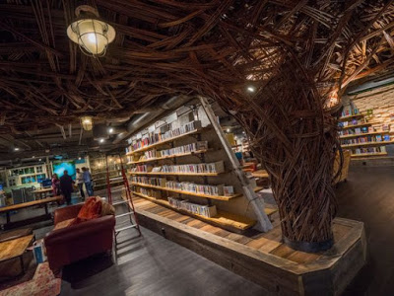](https://1.bp.blogspot.com/-a6r2zxMITVE/XTwtFJzV4dI/AAAAAAABbFA/FVkQ7kdAx9wsFxQEdDq72zXwLmW2XgdsQCEwYBhgL/s1600/1b866f03-68f1-45f6-ab96-e81465934b24.jpg)**

**[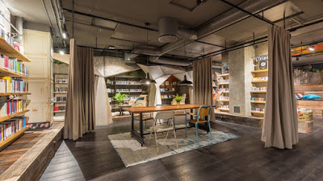](https://1.bp.blogspot.com/-YwsHxAJkX8M/XTwtHKDWYYI/AAAAAAABbFc/V5Q9GXMKIQUrwMXZZdVWcTLpivVwQ5ZagCEwYBhgL/s1600/64932521_2384881668224104_1078293797844025344_n.jpg)**

**[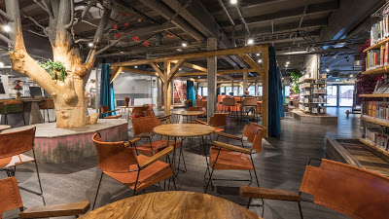](https://1.bp.blogspot.com/-nzijg3dZWhk/XTwtJmTrddI/AAAAAAABbF8/7pF_Is6qRdosNeKY4lVM9gFN2bkWQKmEQCEwYBhgL/s1600/lounge-1800x1013.jpg)**

**Раньше эта библиотека находилась в подвале здания, ее залы были маленькими и полуразрушенными, и библиотека постепенно теряла интерес посетителей. Однако в 2017 году голландские архитекторы начали глобальную перепланировку библиотеки. «Основным источником вдохновения для меня был парк: доступный для всех и предлагающий свободный отдых, игры, возможность почитать газету или устроить семейное барбекю. Парк олицетворяет баланс нейтралитета и гибкости», — рассказывал один из них.**

**[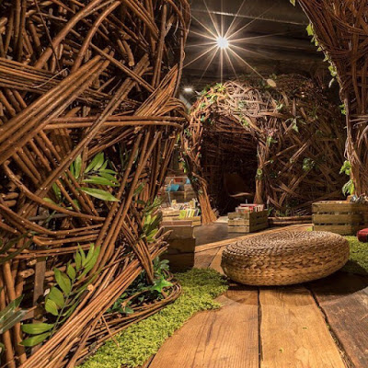](https://1.bp.blogspot.com/-ajVMMSXqG70/XTwtGLtdDkI/AAAAAAABbGY/Fy87js7tfoYmcs0iDdsSziL9sOrK4pHBQCEwYBhgL/s1600/60885061_316181889279720_3342826456482373884_n.jpg)**

**[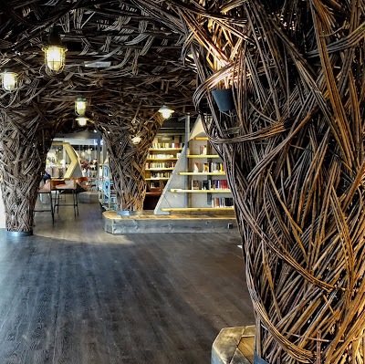](https://1.bp.blogspot.com/-fl-HF5tjMWM/XTwtFH5wrZI/AAAAAAABbGQ/hwyc72RF13s_Xti-S6CdQrfjH2udfU7ggCEwYBhgL/s1600/1a923782d3f7c7d91762a614d83c144f.jpg)**

**Интерьер библиотеки сегодня действительно похож на большой парк.  В нем присутствуют деревья и кустарники, ветви, специально изготовленные птичья гнезда и другие природные атрибуты.**

**[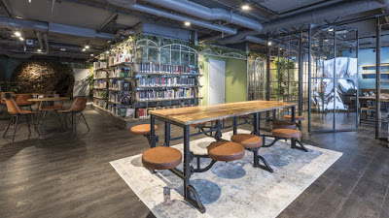](https://1.bp.blogspot.com/-f2geVPV2nTQ/XTwtJ_wUKPI/AAAAAAABbGc/YoqtCuhLHEQMFiSuMHDbiHADhpcjM7GfQCEwYBhgL/s1600/open-workspace-1422x800.jpg)**

**[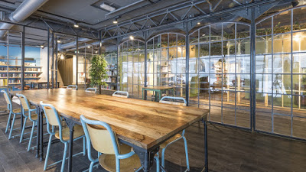](https://1.bp.blogspot.com/-pX4kwl7RBz0/XTwtKjPXz9I/AAAAAAABbGk/ZGwggY7By4sY3Wl4riiUPT94kh50PZ14wCEwYBhgL/s1600/workspace-alt-1422x800.jpg)**

**[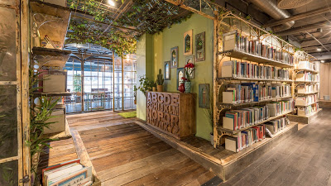](https://1.bp.blogspot.com/-EdAZCVOV3ek/XTwtJCyjLGI/AAAAAAABbGg/dm3onFazPXoAkPRIy1XqzCMqhkqXpUVrgCEwYBhgL/s1600/greehouse-bookshelf-1800x1013.jpg)**

**[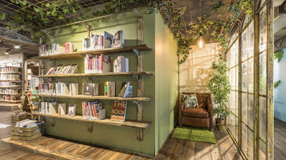](https://1.bp.blogspot.com/-y63qtcNgb_c/XTwtJv890JI/AAAAAAABbGc/FfZch1lO_sIfM3ziWDd6Io4EdLYkj1GDwCEwYBhgL/s1600/greenhouse-reading-spot-1422x800.jpg)**

**[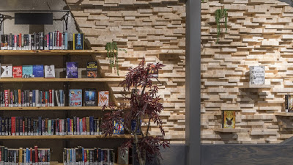](https://1.bp.blogspot.com/-PuXRadBBDqQ/XTwtKDQUpAI/AAAAAAABbGg/bDqn--UTuf4AO0VTDzfyBwHcBSKHcgXyQCEwYBhgL/s1600/timber-wall-1422x800.jpg)**

**Многие материалы были использованы повторно, например чугунные оконные рамы, изготовленные норвежским заводом еще в XIX веке. Сюда также привезли несколько стволов вязов из норвежского парка Tøyen.**

**[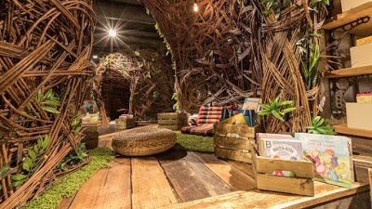](https://1.bp.blogspot.com/-1whbnmF0M6M/XTwtGy2xydI/AAAAAAABbGM/FkwjkvBcd28u5DwqiIrslU6oEHFdzD4eQCEwYBhgL/s1600/64838873_2384881561557448_7138128215935025152_n.jpg)**

**[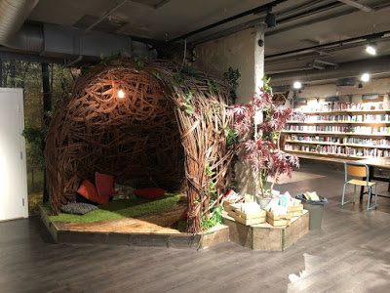](https://1.bp.blogspot.com/-6oKtVG6x9I0/XTwtFnSZDnI/AAAAAAABbGQ/2mdTDCJJLlQB4tKPdi12HLw7n5rvLdtEgCEwYBhgL/s1600/231228_Jwo2Pk9X9O9jNrhrOWQcLhCFX5nlYgSBExKKuPabKhY.jpg)**

**[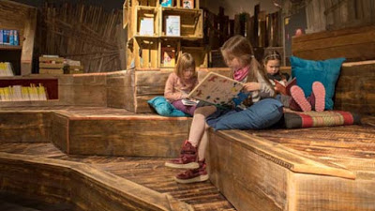](https://1.bp.blogspot.com/-BH5VPkZfRyQ/XTwtFE5PTRI/AAAAAAABbGU/21A55LtSA8MrSXWzEkGgRiF-jkg12smpQCEwYBhgL/s1600/180122-10.jpg)**

**[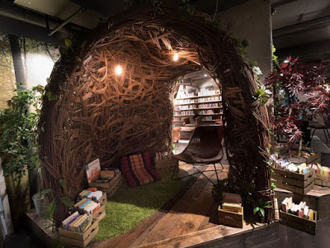](https://1.bp.blogspot.com/-TJFrz36c8Ng/XTwtIZThgnI/AAAAAAABbGc/BJCk7uFeDs8N9q4OWpxLpzJHeYQCAP4cwCEwYBhgL/s1600/f6c73849-d05a-440a-a27c-48f73948d3ba.jpg)**

**[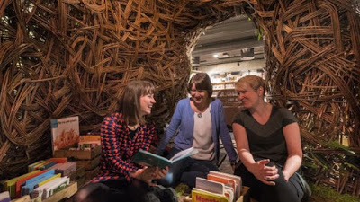](https://1.bp.blogspot.com/-aRnUoqnD61E/XTwtIhNNTDI/AAAAAAABbGY/9MgVyTnXDw4pywzJp-l2LDm3w374alCogCEwYBhgL/s1600/fbde2bd7-6098-4e25-b55d-51c9397d762c.jpg)**

**[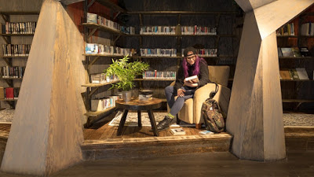](https://1.bp.blogspot.com/-7yAf59Z1_Gk/XTwtHjivbgI/AAAAAAABbGQ/dSJzBEZjRnEIBDV6yxZ8eyGzKn94ahW9gCEwYBhgL/s1600/64937191_2384881658224105_5801086960906797056_n.jpg)**

**Здесь есть книжное хранилище, тихие зоны для чтения, закрытые зарослями, зал для проведения лекций и игровые комнаты для юных посетителей.**

**[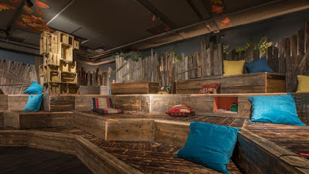](https://1.bp.blogspot.com/-vWg0IjlsdjU/XTwtGUscQkI/AAAAAAABbGM/gxcLMOBoM6cmYeQnVGxvmmLIeL1MSllAACEwYBhgL/s1600/64649387_2384881414890796_6351805298440667136_n.jpg)**

**[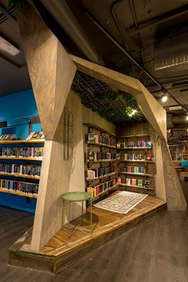](https://1.bp.blogspot.com/-79z1Ar-U77w/XTwtILJmGXI/AAAAAAABbGU/r34l_BUbyvIfjhWoLBMhPRoWdhvGlGxqQCEwYBhgL/s1600/Aatvos_Stovner-Deichman-Oslo_social-library-design-6.jpg)**

**[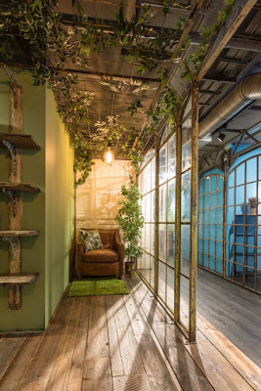](https://1.bp.blogspot.com/-1QuHZw00qjQ/XTwtH5LYSOI/AAAAAAABbGc/Cs_bdGx7Ylkuiuv3CK_rYDKFCaW725nAgCEwYBhgL/s1600/Aatvos_Stovner-Deichman-Oslo_social-library-design-4-683x1024.jpg)**

**Теперь библиотека примыкает к большому торговому центру в Осло, ее часы работы продлены, а посетителей стало намного больше.**